Matrix Factorization czyli techniki pozwalające rozbić jedną dużą macierz na iloczyn co najmniej dwóch mniejszych o pożądanych rzez nas własnościach. Czasami zamiennie stosowane pojęcie to dekompozycja macierzy

Dekompozycja PCA analiza składowych głównych która pozawala przedstawić macierz kwadratową jako iloczyn macierzy wektorów własnych i diagonalnej macierzy wartości własnych (wzory pdf). Metoda ta nie jest bezpośrednio związana z SR ale jest to metoda dekompozycji. W przypadku rekomendacji użyjemy częściej SVD.

SVD jest podobna do PCA pozawala rozbić macierz prostokątną na iloczyn trzech macierzy dwie to kwadratowe. Macierz która ulega dekompozycji to macierz o wymiarach n,p gdzie zakładamy że to tablica ocen n- liczba userów a p to liczba itemów.

Żadna z metod nie jest bezpośrednio używane w SR tak ogólnie pogadamy o dekompozycji a potem jak się tego używa w SR.

Jedną z popularnych metod jest metoda LU jej celem jest aby wymnażane macierze były dolno i górno trójkątne czyli poniżej przekątnej lub powyżej ma 0- pomagają w rozwiazywaniu układów liniowych bez konieczności liczenia odwrotności macierzy. LU oryginalnie jest przeznaczone dla macierzy kwadratowych i aby obliczyć wartość parametrów trzeba obliczyć układ równań(pdf). By go stworzyć należy rozpisać ile miałyby wynosić iloczyn dwóch macierzy z prawej strony równania i przypisać ich wartości współczynnika macierzy z lewej strony. Współczynników które musimy określić jest 12

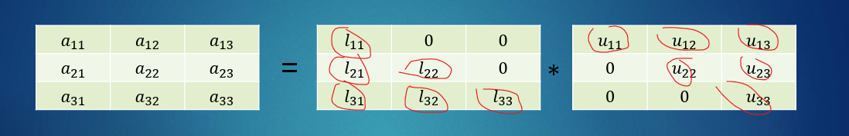a wartości po lewej jest 9 co za tym idzie może mieć nieskończenie wiele rozwiązań czyli rozwiązanie może być nie jednoznaczne

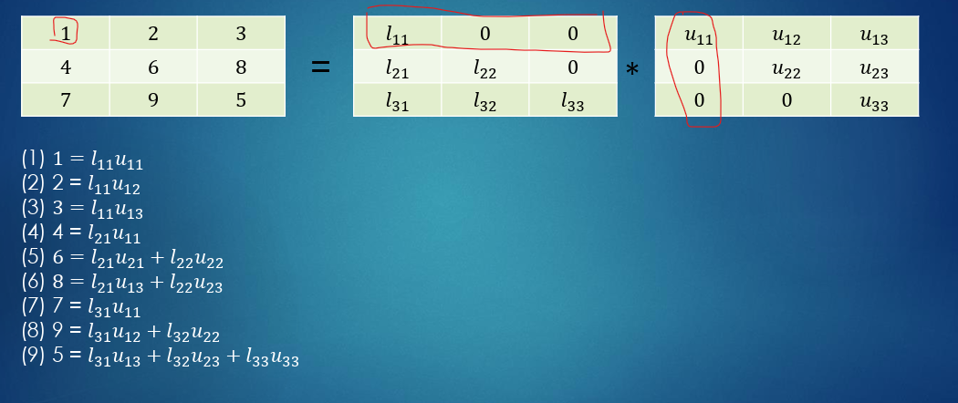

Mamy równanie z 12 niewiadomymi więc arbitralnie możemy przyjąć wartości dla trzech parametrów: u11=1, u22=1, u33=1 znając te wartości możemy się już czegoś dowiedzieć.

Z (1) wynika że l11=1 z (4) odczytamy że l21=4 (7)l31=7 (2) l12=2 (3)u13=3 itd.

Wyniki nie jest jedyną opcją bo założyliśmy na przekątnej 1. Należy zwrócić uwagę że czasami rozwiązanie jest niemożliwe.

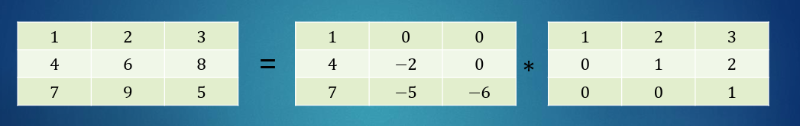

Co możemy zrobić aby macierz l byłą również macierzą z przekątną 1 trzeba ją rozbić na iloczyn dwóch macierzy i zakładamy że j z nednaich ma 1 na przekątnej

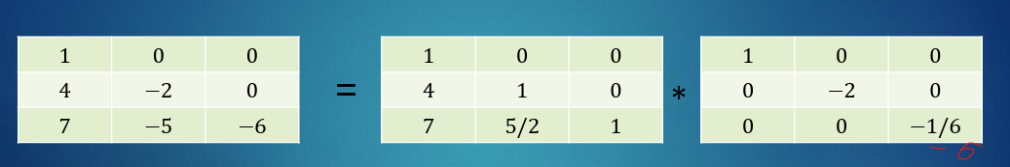

W konsekwencji rozbiliśmy na trzy macierze metoda LDU

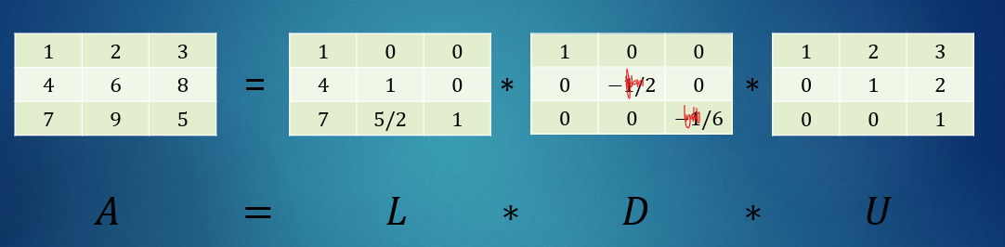

Mamy macierze trójkątne i diagonalną wiec fajnie potem się wszystko liczy

Istnieje modyfikacja tej macierzy metoda PLU. Jest to modyfikacja również dla macierzy prostokątnych. Celem jest znalezienie macierzy górno i dolno trójkątnej oraz macierzy permutacji czyli takiej która przemiesza wierszy i kolumny w wyniku mnożenia.

Macierz E0 jest macierzą jednostkową i będziemy ograniczać się do działania na wierszach i każdy krok będziemy powielać

Pierwsze przekształcenie to wyzerowanie dwóch wartości bazując na wierszu (pdf) odjęliśmy wartość 2 odpowiednio raz i dwa i to zapisujemy w E1

W kolejnym kroku to samo i zerujemy element zapisujemy w macierzy permutacji E2 i mamy już macierz górno trójkątną. Możemy zapisać to jako iloczyn. Otrzymamy macierz łączną Q która jest odwracalna bo jest kwadratowa i otrzymujemy przypadkowo macierz dolno trójkątną ale nie musi tak być jeżeli nie to z tej macierzy analogicznie jak wcześniej.

Matrix factorization

Musimy pamiętać że w przypadkach ogólnych wszystkie wartości muszą być dostępne ale w SR większość będzie nieokreślona więc nie możemy bezpośrednio użyć SVD poznamy metody nawiązujące do tego.

Załóżmy że jednak mamy dostęp do wszystkich danych Q- użytkownicy, P-produkty, i-ty wiersz macierzy Q ma opisywać j-ty przedmiot czyli rating to iloczyn skalarny odpowiedniego wiersza i kolumny. Wektor długości l nazywamy zmiennymi utajonymi ma to być opis preferencji danego użytkownika.

Jeżeli nie ma wszystkich danych to musimy to zmodyfikować np. puste pola uzupełniamy średnimi, możemy również minimalizować błąd kwadratowy na podstawie parametrów macierzy. Możemy użyć metody spadku gradient do minimalizacji. Dużo wzorów w pdf.

Faktoryzacja macierzy mamy macierz rang -> losujemy wartości współczynników Q i R, uczymy i liczymy MAE w ten sposób mamy parametry. To jest podstawowa wersja faktoryzacji macierzy. Im mniej danych tym gorzej działa

RSVD/FUNK FM

Istotne okazało się dodanie czynnika regularyzacyjnego Lambda.

Zastosowanie tego czynnika wiąże się z ponownym przeliczeniem gradientów

SVD++

Ten algorytm ejst w sumie najpopularniejszy wprowadza on nowe oznaczenia

mi- średnia wszystkich ocen

bi,user-średnia ocen i-tego usera (również tych niewystawionych)

bj,user-średnia ocen j-tego usera (również tych niewystawionych)

Finalna ranga wyznaczana jest jako średnia + wkład usera + wkład itemu + dekompozycja macierzy. Klasycznie Funkcja straty regularyzacja i tak dalej-> otrzymamy konkretne wzory na czynniki zerknij w pdf końcówka niby nie zaskoczenie dla nas xD